Pirmasens, 17. Juni 2015

Offener Informationsnachmittag rund um die Nanotechnologie im Dynamikum
- Pirmasenser Science Center lädt Lehrer, Erzieher und alle Interessierten zu interessanten Fachvorträgen renommierter Referenten mit pädagogischem Bezug
- Termin: Mittwoch, 24. Juni 2015, Beginn: 14 Uhr – Der Eintritt ist frei

Seit dem 1. Juni und noch bis 31. August 2015 gastiert die Sonderausstellung „aberwinzig – Nanotechnologie verändert die Welt“ im Dynamikum. Passend dazu veranstaltet das Pirmasenser Science Center am Mittwoch, dem 24. Juni 2015, einen offenen Informationsnachmittag mit einem Rundgang durch die Ausstellung sowie drei Fachvorträgen zur faszinierenden Thematik Nanotechnologie; hierfür wurden erfahrene Referenten aus Wissenschaft und Forschung gewonnen. Aufgrund der pädagogischen Ausrichtung ist die vierstündige Veranstaltung insbesondere für Lehrkräfte und Erzieher geeignet, die Nanotechnologie im Unterricht behandeln oder sich mit Fachreferenten austauschen möchten. Dabei können auch an der Materie prinzipiell Interessierte in den Vorträgen mehr zu den Möglichkeiten der kleinen Materialtransporter erfahren und zu den Chancen, die der Einsatz dieser Zukunftstechnologie im Alltag eröffnet.
Der Besuch der Veranstaltung ist kostenlos. Um eine kurze Anmeldung per Mail an info@dynamikum.de oder telefonisch unter
0 63 31 / 239 43 22 wird gebeten.

Programm
14.00 Uhr Veranstaltungsbeginn mit freiem Rundgang, Besichtigung der Dynamikum-Dauerausstellung/
Sonderausstellung „aberwinzig – Nanotechnologie verändert die Welt“
15.00 Uhr Nanotechnologie im Unterricht weltweit
Dr. Ralph Nonninger Deutscher Verband Nanotechnologie e.V./ NanoBioNet
15.45 Uhr Wer, wie, was, wieso, weshalb, warum - Nanopartikel in unserem Alltag?
Dr. rer. nat. habil. Cornelia Keck/Freie Universität Berlin, FH Kaiserslautern Standort Pirmasens
16.30 Uhr Berufsorientierung für Mädchen - tech caching Parcours
Silke Weber, FH Kaiserslautern Standort Zweibrücken/mst|femNet
Der tech caching Parcours ist eine Schatzsuche in der faszinierenden Welt der Hochtechnologien: Mikrosystemtechnik, Optische Technologien, Nanotechnologien und Erneuerbare Energien - und kommt an die Schule!
17.00 Uhr Gelegenheit für individuelle Fragen beim gemein-samen Rundgang in der Sonderausstellung
18.00 Uhr Ende der Veranstaltung

Begleitendes Bildmaterial:
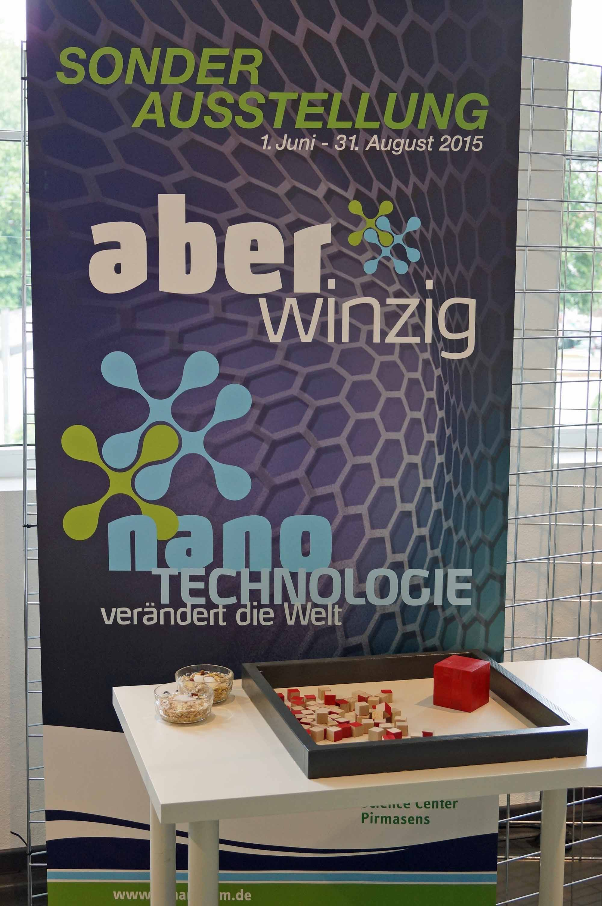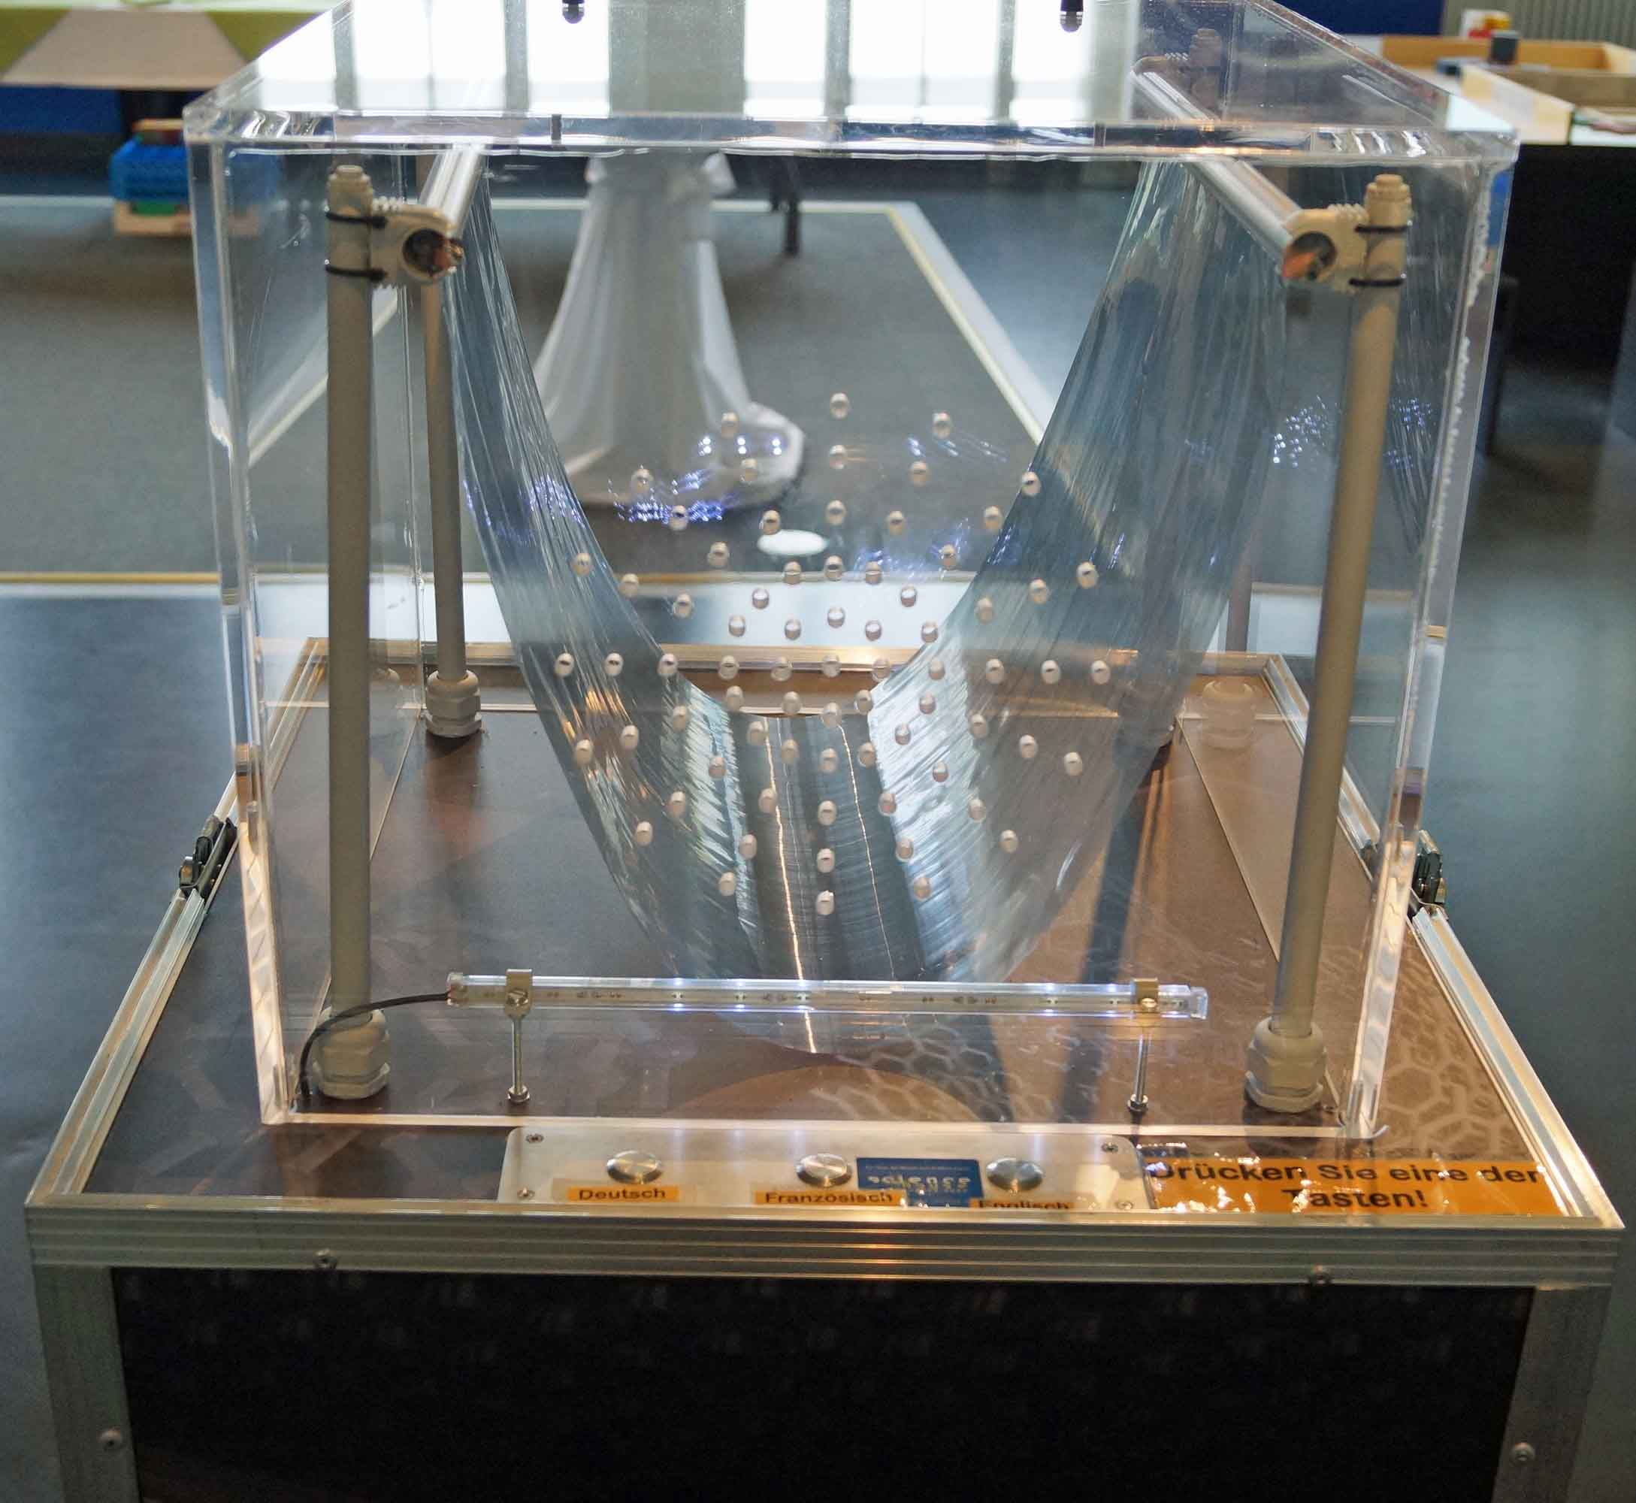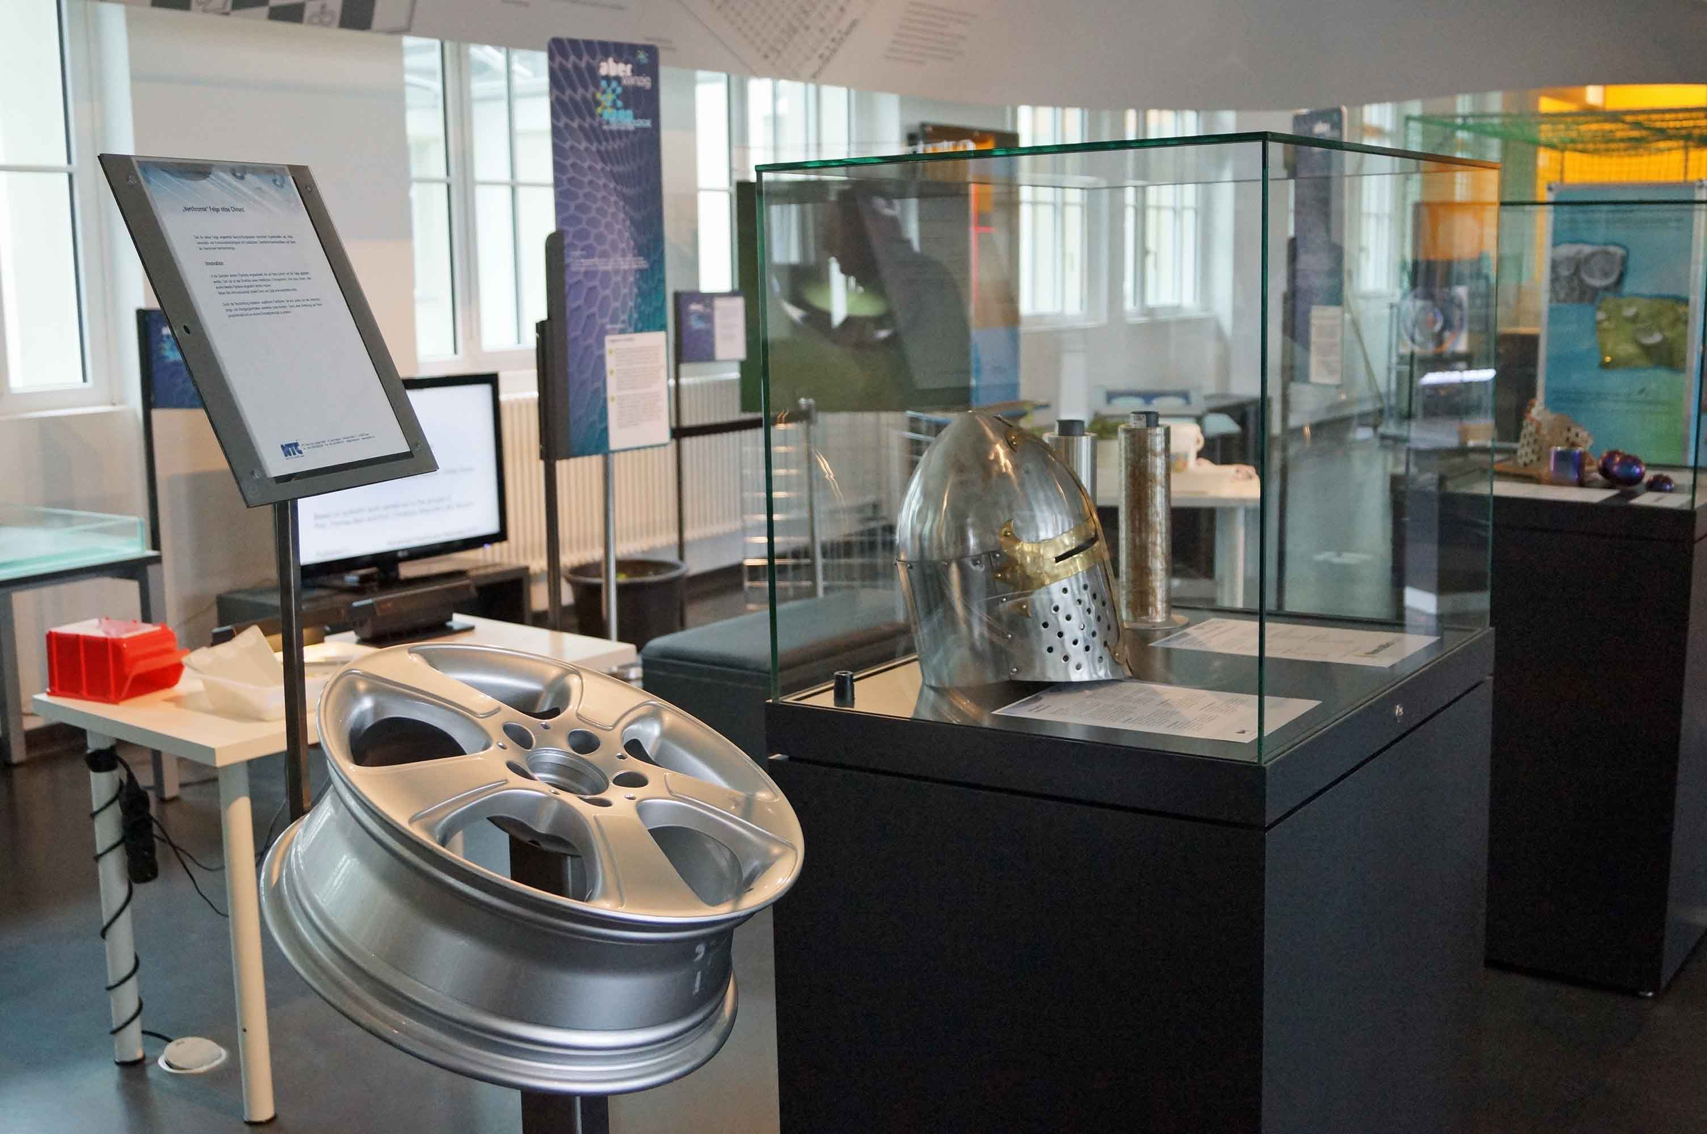
Sonderausstellung „aberwinzig – Nanotechnologie verändert die Welt“ im Dynamikum Pirmasens
[ Download unter http://www.ars-pr.de/de/presse/meldungen/20150617_dyn.php ]

Ergänzend zum Dynamikum
Das Dynamikum Pirmasens ist das erste und bislang einzige Science Center in Rheinland-Pfalz. Als Mitmachmuseum lädt es seine Besucher aus allen Altersstufen dazu ein, auf 4.000 Quadratmetern die verschiedensten Phänomene aus Natur und Technik an interaktiven Experimentierstationen selbst zu erforschen und so ganz spielerisch ihren Wissensdurst zu stillen. Gegenüber vergleichbaren Einrichtungen grenzt sich das Dynamikum durch den durchgängigen Leitgedanken der Bewegung in insgesamt acht Bereichen ab; das Angebot richtet sich sowohl an Kinder und Jugendliche, die in idealer Ergänzung des Schulunterrichts einen neuen, spektakulären Zugang zur Welt der Naturwissenschaften erhalten, als auch an Erwachsene. In regelmäßigen Abständen finden immer wieder Sonderausstellungen statt, hinzu kommen unterschiedliche Aktionen wie beispielsweise Sport-Stacking-Workshops oder spezielle Ferien- und Festtagsprogramme. Daneben eignet sich das Dynamikum auch zur Ausrichtung von Kindergeburtstagen sowie Firmenveranstaltungen und verfügt über Räume, die für Vorträge und unterrichtsbegleitende Schulstunden genutzt werden können. Im unmittelbar an das Dynamikum angrenzenden Landschaftspark Strecktal ist zudem ein DiscGolf-Parcours mit insgesamt 15 Bahnen eingerichtet; Interessierte können Golfdiscs im Dynamikum leihen oder kaufen. Weitere Informationen sind unter www.dynamikum.de abrufbar.
20150617_dyn

Weitere Informationen Presse-Ansprechpartner
Dynamikum e.V. ars publicandi GmbH
Rolf Schlicher Martina Overmann
Im Rheinberger Schulstraße 28
Fröhnstraße 8 D-66976 Rodalben
D-66954 Pirmasens Telefon: +49/(0)6331/5543-13
Telefon: +49/(0)6331/23943-10 Telefax: +49/(0)6331/5543-43
Telefax: +49/(0)6331/23943-28 http://www.ars-pr.de
http://www.dynamikum.de MOvermann@ars-pr.de
info@dynamikum.de Autorin: Sabine Sturm

